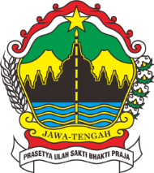 | PEMERINTAH PROVINSI JAWA TENGAH  DINAS PENDIDIKAN DAN KEBUDAYAAN  SEKOLAH MENENGAH ATAS NEGERI KERJO  Jalan Sumberejo, Kerjo, Karanganyar Kode Pos 57753 Telepon 0271-6493011  Surat Elektronik sma.kerjo@gmail.com
KEPUTUSAN KEPALA SMA NEGERI KERJO
KABUPATEN KARANGANYAR SURAKARTA
Nomor : 420/ 383

T e n t a n g
HASIL SELEKSI PENERIMAAN PESERTA DIDIK BARU KELAS X
SMA NEGERI KERJO TAHUN PELAJARAN 2023/2024

Menimbang : Bahwa berdasarkan jumlah pendaftar Calon Peserta Didik Baru Kelas X SMA Negeri Kerjo Tahun Pelajaran 2023/2024, maka Kepala SMA Negeri Kerjo menetapkan hasil seleksei Penerimaan Peserta Didik Baru.

Mengingat : 1. Undang – Undang Nomor 20 tahun 2003 tentang Sistem Pendidikan Nasional.
2. Peraturan Menteri Pendidikan dan Kebudayaan No.70 Tahun 2009 tentang Pendidikan Inklusi Bagi Peserta Didik yang Memiliki Kelainan dan Memiliki Potensi Kecerdasan.
3. Peraturan Menteri Pendidikan dan Kebudayaan No 1 Tahun 2021 tentang Penerimaan Peserta Dididk Baru pada TK, SD, SMP, SMA dan SMK.
4. Peraturan Gubernur Jawa Tengah Nomor 13 tahun 2023 tentang Penerimaan Peserta Didik Baru jenjang Sekolah Menegah Atas, Sekolah Menengah Kejuruan dan Sekolah Luar Biasa.
5. Keputusan kepala Dinas Pendidikan dan Kebudayaan Provinsi Jawa Tengah No 420/07038 tentang Petunjuk Teknis Penyelenggaraan Penerimaan Peserta Didik Baru (PPDB) pada Sekolah Menengah Atas (SMA) Negeri dan Sekolah Menengah Kejuruan (SMK) Negeri Provinsi Jawa Tengah Tahun Pelajaran 2023/2024.

M e m u t u s k a n
Menetapkan :
Pertama : Bahwa berdasarkan hasil seleksi PPDB Online pada website www.ppdb.jatengprov.go.id yang diterima sebagai Calon Peserta Didik Baru Kelas X SMA Negeri Kerjo Tahun Pelajaran 2023/2024
Kedua : Calon peserta didik yang dinyatakan diterima wajib melakukan daftar ulang sesuai waktu dan syarat yang telah ditentukan.
Ketiga : Calon Peserta Didik yang tidak melakukan daftar ulang sesuai dengan ketentuan dianggap mengundurkan diri.
Keempat : Keputusan ini berlaku sejak tanggal ditetapkan.

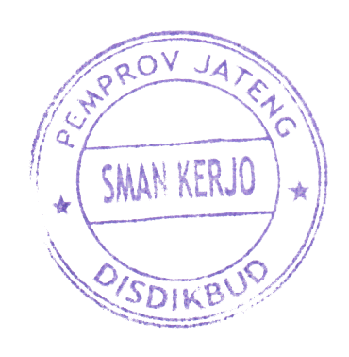
Ditetapkan di : Kerjo
Pada Tanggal : 30 Juni 2023
Kepala SMA Negeri Kerjo

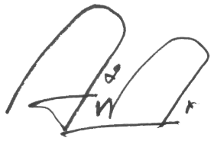
Drs. Sardiyo, M.Pd.
NIP. 19641002 199103 1 003
Tembusan disampaikan kepada Yth.
1. Kepala Kantor Cabang Dinas Pendidikan Wilayah VI
2. Arsip

